**Remessas / Expedição**

**Teste 07**

MTO com volumes gerados

Material: 1088-00002

OV: 141501 OP: 100002324667

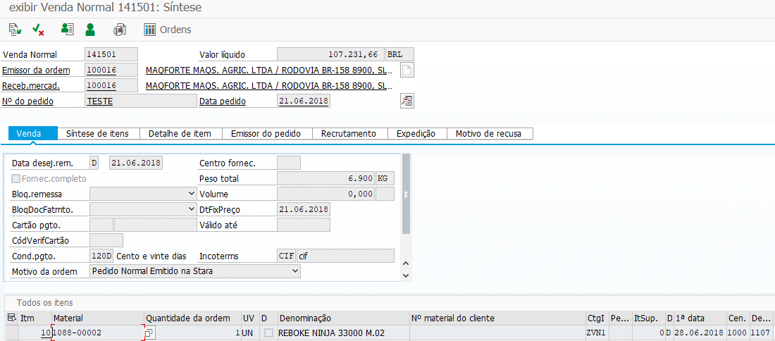

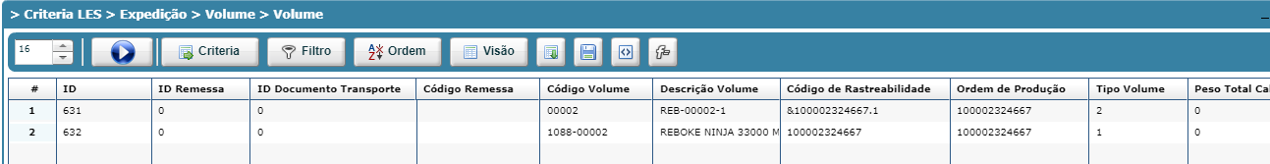

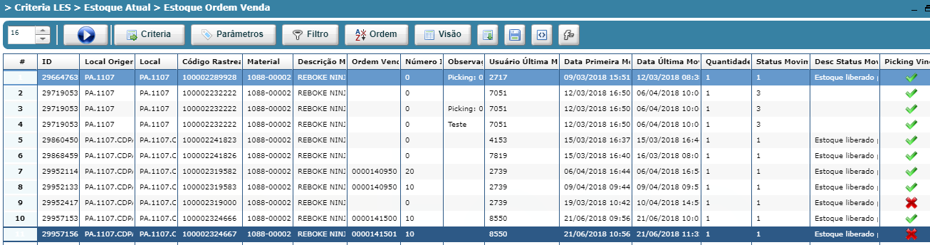

N° remessa: 80358184





